**УВАЖАЕМЫЕ РОДИТЕЛИ!**

**РАССКАЖИТЕ ДЕТЯМ О ГОЛОЛЕДЕ И БУДЬТЕ САМИ ОСТОРОЖНЫ!**

    С наступлением зимы мы ждем много снега, но, к сожалению, снега совсем мало, зато заморозки чередуются с оттепелью. А это, как известно, наилучшие условия для *гололеда.* **Гололед** представляет для нас с вами, уважаемые родители, наибольшую опасность, особенно если мы опаздываем на работу, да еще ребенка нужно успеть отвести в детский сад или школу. Проще простого в гололед получить ушиб, или того хуже перелом.  
Но травм можно избежать, если знать и соблюдать правила.

**ПРАВИЛО ПЕРВОЕ: ДЕРЖИТЕ РЕБЕНКА ЗА РУКУ**

Поведение детей порой бывает просто непредсказуемым,

ребенок может внезапно побежать, последствия в условиях гололеда могут быть очень неприятными.

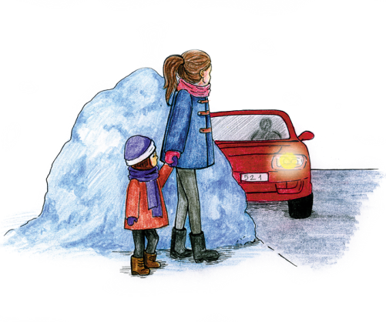

Во избежание подобной ситуации лучше всю дорогу не отпускать руку ребенка. Перед тем, как собираетесь на улицу, регулярно повторяйте с детьми правила безопасного поведения на скользкой дороге – не бегать, не толкаться, не играть, не отпускать руку взрослого.

**ПРАВИЛО ВТОРОЕ: НЕ СПЕШИТЕ**

Никогда не надо спешить. Здесь как раз, кстати, поговорка «Тише едешь, дальше будешь». Рекомендуется передвигаться мелкой, шаркающей походкой. Чем шире шаг, тем больше вероятности упасть.

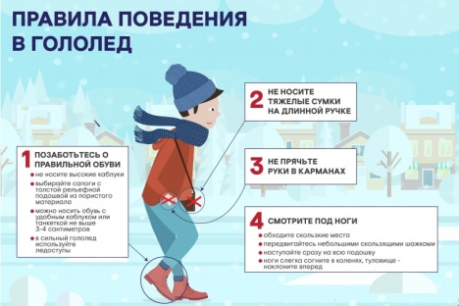

**ПРАВИЛО ТРЕТЬЕ: ВЫБИРАЙТЕ БЕЗОПАСНУЮ**

**ОБУВЬ**

Взрослая и детская обувь должна быть удобной и безопасной. В гололедицу лучше носить обувь на нескользящей подошве. При ходьбе по скользкой поверхности следует ступать на всю подошву, слегка расслабляя при этом ноги в коленях.

**ПРАВИЛО ЧЕТВЕРТОЕ: ВСЕГДА СМОТРИТЕ ПОД НОГИ**

Под ноги всегда надо смотреть, а в гололед особенно.

**ПРАВИЛО ПЯТОЕ: НАУЧИТЕСЬ ПРАВИЛЬНО ПАДАТЬ**

Не всегда человеку удается удержать равновесие. «Падайте без последствий», — советуют врачи. Поэтому следует научиться падать без риска.

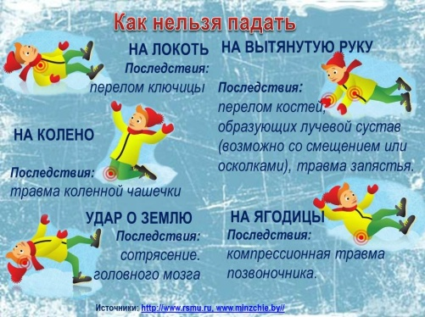

Поскользнувшись и упав, человек стремиться побыстрее подняться. Но не стоит торопиться. Сначала надо осмотреть себя, пошевелить руками и ногами. Если боли нет, можно вставать. Ну, а если появились болезненные ощущения, надо постараться определить, чем они вызваны - ушибом, повреждением связок или переломом кости.

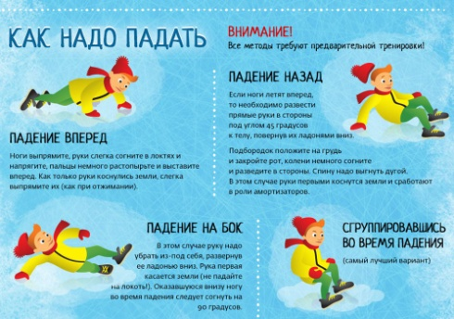

**ПОМНИТЕ**

- Помните и не забывайте, что под снегом может быть лед.  
- Если конечность опухла и болит, срочно к доктору в травмпункт.  
- Упав на спину, не можете пошевелиться, срочно звоните в «Скорую помощь».  
   Переходя через дорогу, соблюдайте правила дорожного движения, не переходите улицу и не перебегайте перед близко идущим транспортом.

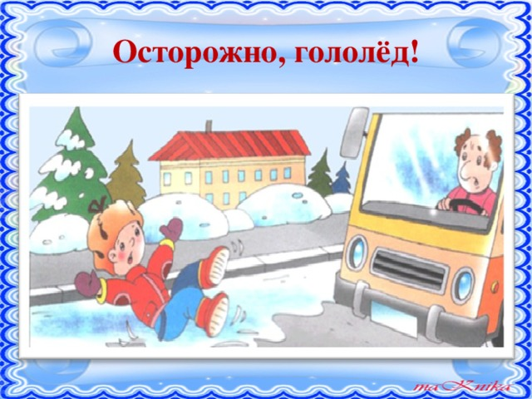

**ПОМНИТЕ** - проезжая часть скользкая и торможение транспорта затруднено, возможны заносы.

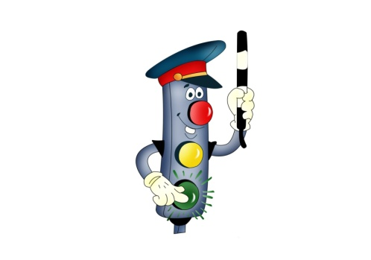   При наличии *светофора* - переходите только

на зеленый свет.

Так как ребенок

в дальнейшем

копирует все ваши

действия.

В гололед выбирайте

более безопасный

маршрут и выходите из

дома

заблаговременно.

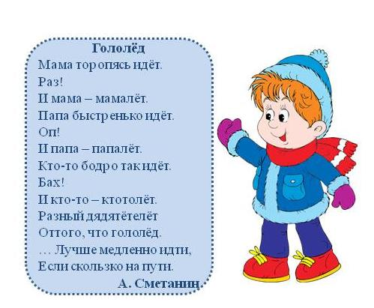

***УВАЖАЕМЫЕ РОДИТЕЛИ – БУДЬТЕ БДИТЕЛЬНЫ,***

***СОБЛЮДАЙТЕ МЕРЫ ПРЕДОСТОРОЖНОСТИ ПРИ ГОЛОЛЕДЕ!***

**МБДОУ Д/С «Улыбка»**

**г. Волгодонска**

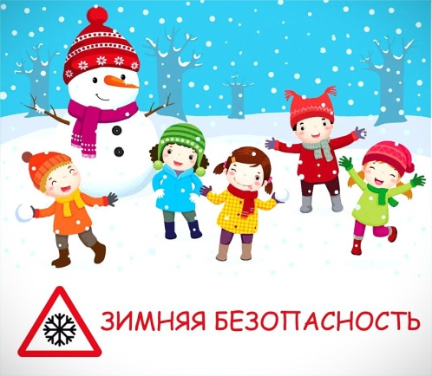

***Памятка для родителей***

***«ОСТОРОЖНО ГОЛОЛЁД!»***

***Воспитатель:***

***Архипова К.Ю.***

***г. Волгодонск***

***2020-2021 г***